Obec Potěhy
Zastupitelstvo obce Potěhy
Obecně závazná vyhláška obce Potěhy,

kterou se vydává požární řád obce

Zastupitelstvo obce Potěhy se na svém zasedání konaném dne 14. 8. 2024 usnesením č. 72/8/2024 usneslo vydat na základě § 29 odst. 1 písm. o) bod 1 zákona č. 133/1985 Sb., o požární ochraně, ve znění pozdějších předpisů (dále jen „zákon o požární ochraně“), a v souladu s § 10 písm. d) a § 84 odst. 2 písm. h) zákona č. 128/2000 Sb., o obcích (obecní zřízení), ve znění pozdějších předpisů, tuto obecně závaznou vyhlášku (dále jen „vyhláška“):

Čl. 1
Úvodní ustanovení

(1) Tato vyhláška upravuje organizaci a zásady zabezpečení požární ochrany v obci.

(2) Při zabezpečování požární ochrany spolupracuje obec zejména s hasičským záchranným sborem kraje, občanskými sdruženími a obecně prospěšnými společnostmi působícími na úseku požární ochrany.

Čl. 2
Vymezení činnosti osob pověřených zabezpečováním požární ochrany v obci

- Ochrana životů, zdraví a majetku občanů před požáry, živelními pohromami a jinými mimořádnými událostmi na území obce Potěhy (dále jen „obec“) je zajištěna jednotkou sboru dobrovolných hasičů obce (dále jen „JSDH obce“) podle čl. 5 této vyhlášky a dále jednotkami požární ochrany uvedenými v příloze č. 1 této vyhlášky.

- K zabezpečení úkolů na úseku požární ochrany byly na základě usnesení zastupitelstva obce dále pověřeny tyto orgány obce:
- zastupitelstvo obce - projednáním stavu požární ochrany v obci minimálně 1 x za 12 měsíců nebo vždy po závažné mimořádné události mající vztah k zajištění požární ochrany v obci,
- starosta - zabezpečováním pravidelných kontrol dodržování předpisů a plnění povinností obce na úseku požární ochrany vyplývajících z její samostatné působnosti, a to minimálně 1 x za 12 měsíců.

Čl. 3
Podmínky požární bezpečnosti při činnostech a v objektech se zvýšeným nebezpečím vzniku požáru se zřetelem na místní situaci

- Za činnosti, při kterých hrozí zvýšené nebezpečí vzniku požáru, se podle místních podmínek považuje:

- konání veřejnosti přístupných kulturních a sportovních akcí na veřejných prostranstvích, při nichž dochází k manipulaci s otevřeným ohněm a na něž se nevztahují povinnosti uvedené v § 6 zákona o požární ochraně ani v právním předpisu kraje či obce vydanému k zabezpečení požární ochrany při akcích, kterých se zúčastňuje větší počet osob.

Pořadatel akce je povinen konání akce nahlásit min. 2 pracovní dny před jejím započetím na Obecním úřadu Potěhy a na operační středisko Hasičského záchranného sboru Středočeského kraje. Je-li pořadatelem právnická osoba či fyzická osoba podnikající, je její povinností zřídit preventivní požární hlídku.

Čl. 4
Způsob nepřetržitého zabezpečení požární ochrany v obci

- Přijetí ohlášení požáru, živelní pohromy či jiné mimořádné události na území obce je zabezpečeno systémem ohlašoven požárů uvedených v čl. 7.

- Ochrana životů, zdraví a majetku občanů před požáry, živelními pohromami a jinými mimořádnými událostmi na území obce je zabezpečena jednotkami požární ochrany uvedenými v čl. 5 a v příloze č. 1 vyhlášky.

Čl. 5
Kategorie jednotky sboru dobrovolných hasičů obce, její početní stav a vybavení

- Obec zřídila JSDH obce, jejíž kategorie, početní stav a vybavení jsou uvedeny v příloze č. 2 vyhlášky.

- Členové JSDH obce se při vyhlášení požárního poplachu dostaví ve stanoveném čase do hasičské stanice JSDH obce na adrese Potěhy č.p. 213 anebo na jiné místo, stanovené velitelem JSDH.

Čl. 6
Přehled o zdrojích vody pro hašení požárů a podmínky jejich trvalé použitelnosti

- Vlastník nebo uživatel zdrojů vody pro hašení požárů je povinen tyto udržovat v takovém stavu, aby bylo umožněno použití požární techniky a čerpání vody pro hašení požárů.

- Zdroje vody pro hašení požárů jsou stanoveny v nařízení kraje. Zdroje vody pro hašení požárů na území obce jsou uvedeny v příloze č. 3 vyhlášky.

- Obec nad rámec nařízení kraje nestanovila další zdroje vody pro hašení požárů.

Čl. 7
Seznam ohlašoven požárů a dalších míst, odkud lze hlásit požár, a způsob jejich označení

- Obec zřídila následující ohlašovnu požárů, která je trvale označena tabulkou „Ohlašovna požárů”:

- Budova obecního úřadu (kancelář) na adrese Potěhy č.p.60
tel.: 327 371 154, 601 338 908
- Zemědělské obchodní družstvo Potěhy (vrátnice) na adrese Potěhy č.p. 187
tel.: 327 371 402

- Dalšími místy zřízenými obcí, odkud lze hlásit požár a která jsou trvale označena tabulkou „Zde hlaste požár” nebo symbolem telefonního čísla „150” či „112“, jsou:

- hasičská zbrojnice č.p. 213 tel: 606 708 386

Čl. 8
Způsob vyhlášení požárního poplachu v obci

Vyhlášení požárního poplachu v obci se provádí:
- signálem „POŽÁRNÍ POPLACH”, který je vyhlašován přerušovaným tónem sirény po dobu jedné minuty (25 sec. tón – 10 sec. pauza – 25 sec. tón) nebo
- signálem „POŽÁRNÍ POPLACH”, vyhlašovaným elektronickou rotační sirénou (napodobuje hlas trubky, troubící tón „HO – ŘÍ”, „HO – ŘÍ”) po dobu jedné minuty (je jednoznačný a nezaměnitelný s jinými signály)
- v případě poruchy technických zařízení pro vyhlášení požárního poplachu se požární poplach v obci vyhlašuje obecním rozhlasem nebo použitím požární techniky a jejich sirén.

Čl. 9

Seznam sil a prostředků jednotek požární ochrany

Seznam sil a prostředků jednotek požární ochrany podle výpisu z požárního poplachového plánu Středočeského kraje je uveden v příloze č. 1 vyhlášky.

Čl. 10
Zrušovací ustanovení

Touto vyhláškou se ruší obecně závazná vyhláška č.1/2011 ze dne 12. 10. 2011.

Čl. 11
Účinnost

Tato vyhláška nabývá účinnosti počátkem patnáctého dne následujícího po dni jejího vyhlášení.

...................................... ...................................
Ing. Karel Koudelka v.r. Karel Novotný v.r.
místostarosta starosta

……………………………
Mgr. Jan Orel v.r.
Místostarosta

Příloha č. 1 k obecně závazné vyhlášce, kterou se vydává požární řád obce
Seznam sil a prostředků jednotek požární ochrany z požárního poplachového plánu Středočeského kraje.

Příloha č. 2 k obecně závazné vyhlášce, kterou se vydává požární řád obce
Požární technika a věcné prostředky požární ochrany JSDH obce.

Příloha č. 3 k obecně závazné vyhlášce, kterou se vydává požární řád obce
- Přehled zdrojů vody (výpis z nařízení kraje + stanovené zdroje vody nad rámec tohoto nařízení kraje).
- Plánek obce s vyznačením zdrojů vody pro hašení požárů, čerpacích stanovišť a směru příjezdu k nim.

Příloha č. 1 k obecně závazné vyhlášce, kterou se vydává požární řád obce

Seznam sil a prostředků jednotek požární ochrany

z požárního poplachového plánu Středočeského kraje

- Seznam sil a prostředků jednotek požární ochrany pro první stupeň poplachu obdrží ohlašovny požárů obce a právnické osoby a podnikající fyzické osoby, které zřizují jednotku požární ochrany.

- V případě vzniku požáru nebo jiné mimořádné události jsou pro poskytnutí pomoci na území obce určeny podle I. stupně požárního poplachu následující jednotky požární ochrany:

Jednotky požární ochrany v I. stupni požárního poplachu
 | První jednotka požární ochrany | Druhá jednotka požární ochrany | Třetí jednotka požární ochrany | Čtvrtá jednotka požární ochrany
Název jednotek požární ochrany | JSDH Potěhy | JPO HZS Středočeského kraje – Stanice HZS Čáslav | JSDH Bratčice | JSDH Žleby
Kategorie jednotek požární ochrany nebo minimální počty a vybavení hasičské stanice HZS | JPO III | JPO I | JPO III | JPOIII

Pozn.:
HZS – hasičský záchranný sbor,
JPO – jednotka požární ochrany (příloha k zákonu o požární ochraně),
JSDH – jednotka sboru dobrovolných hasičů,
HS – hasičská stanice,
stupně poplachu – viz § 20 a násl. vyhlášky č. 328/2001 Sb., o některých podrobnostech zabezpečení integrovaného záchranného systému, ve znění pozdějších předpisů.

Příloha č. 2 k obecně závazné vyhlášce, kterou se vydává požární řád obce

Požární technika a věcné prostředky požární ochrany JSDH obce

Název jednotek požární ochrany | Kategorie jednotek požární ochrany | Požární technika a věcné prostředky požární ochrany | Počet členů
JSDH Potěhy | JPO III | 1x CAS KAROSA K 25 L 101 CISTERNOVÁ  1X DA VW TRANSPORTER  1X Dýchací přístroj Saturn+maska  1x Pevná páteřní deska plovoucí  1x Batoh záchranářský včetně vybavení  2x Motorová pila  1x Čerpadlo PH – 1200  1x Čerpadlo vodní Heron+sací koš  1x Čerpadlo Best Inox 2200+příslušenství  1x Generátor GPG – elektrocentrála  1x Elektrocentrála GG7300+Magnatec  1x Radiostanice HYT TC700PMD  1x Přetlakový ventilátor PH-VP 450  1x Maják+výstražné signály-Single Predator  Zásahové obleky, rukavice, obuv, přilby, kukly | 18

Pozn.:
CAS – cisternová automobilová stříkačka,
DA – dopravní automobil.

Příloha č. 3 k obecně závazné vyhlášce, kterou se vydává požární řád obce

- Přehled zdrojů vody určených pro hašení požárů z nařízení kraje

Typ zdroje vody | Název | Kapacita | Čerpací stanoviště | Využitelnost
přirozené | Rybník Nový | 1800 m³ | na hrázi | celoroční
umělé | Hydrant u č.p.54 |  | č.p. 54 | celoroční
 | Hydrant u č.p. 70 |  | č.p. 70 | celoroční
 | Hydrant u č.p. 104 |  | č.p. 104 | celoroční
 | Hydrant u č.p. 111 nadzemní |  | č.p. 111 | celoroční
 | Hydrant u č.p. 127 |  | č.p. 127 | celoroční
 | Hydrant u č.p. 128 |  | č.p. 128 | celoroční
 | Hydrant u č.p. 142 |  | č.p. 142 | celoroční
 | Hydrant na parkovišti u ZŠ |  | Parkoviště ZŠ  č.p. 155 | celoroční
 | Hydrant před MŠ |  | MŠ č.p. 169 | celoroční
 | Hydrant v objektu ZOD |  | ZOD č.p. 187 | celoroční

- Plánek obce s vyznačením zdrojů vody pro hašení požárů, čerpacích stanovišť a směru příjezdu k nim

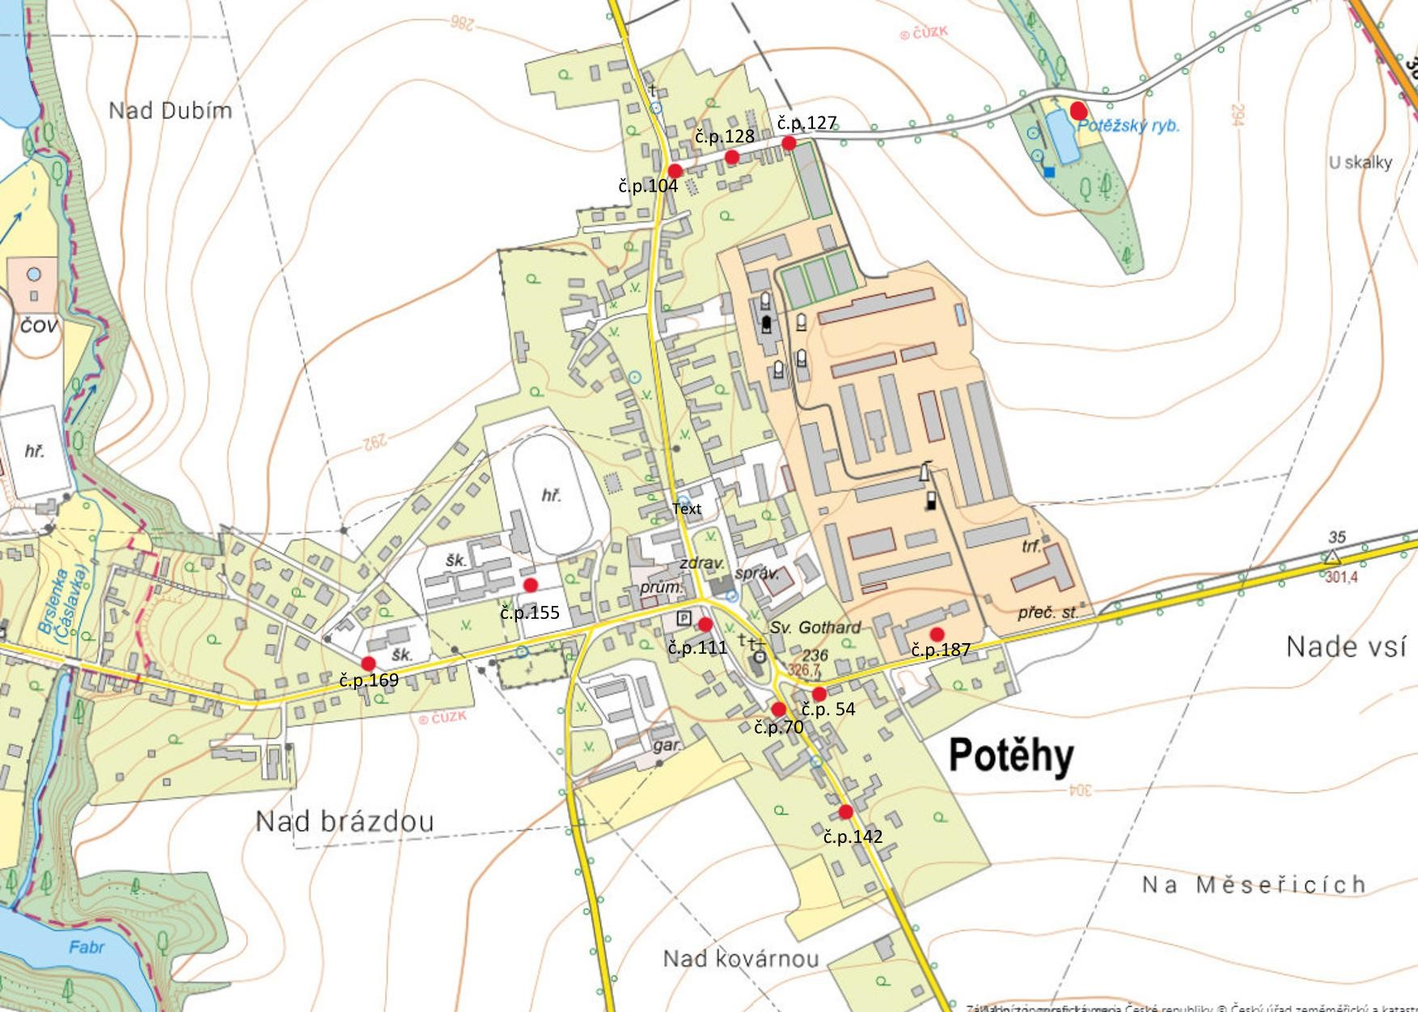

§ 27 odst. 2 písm. b) bod 5 zákona o požární ochraně
§ 29 odst. 1 písm. o) bod 2 zákona o požární ochraně
§ 13 odst. 1 písm. b) zákona o požární ochraně
§ 7 odst. 1 zákona o požární ochraně
Nařízení Středočeského kraje č. 3/2010 ze dne 4.1.2010

